**Die Theorbe – ein selten gewordenes Instrument**

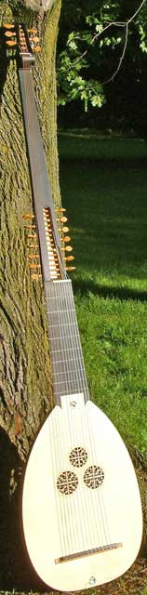Die neue Musik seit Anfang des 17. Jahrhunderts (Monodie) erforderte neue Instrumente mit tiefem Bassregister zur Begleitung. Die Theorbe stellte eines dieser gegenüber der herkömmlichen Laute bautechnisch stark veränderten Instrumente dar. Instrumentalisten, die das Instrument spielten, wurden Theorbisten genannt (beispielsweise war der Musiker Philipp Stolle ein ausgebildeter Theorbist).

**1. Betrachte die Abbildung einer Theorbe und benenne besondere bautechnische Auffälligkeiten des Instruments (z. B. im Vergleich zu einer Gitarre).**

**______________________________________________**

**______________________________________________**

**______________________________________________**

**______________________________________________**

**______________________________________________**

**2. Fülle den folgenden Lückentext zur Bauweise der Theorbe aus. Recherchiere hierfür in Instrumentenlexika und/oder im Internet.**

Die Theorbe ist ein _________________ und gehört zur Familie der ___________________. Die Theorbe hat zwei ______________. Der erste befindet sich direkt am oberen Ende des ______________ und nimmt die Griffsaiten auf, der zweite seitlich am oberen Ende des verlängerten Theorbenhalses. Für die Erzeugung der tiefen Töne werden ______ Saiten verwendet. Insgesamt besitzt eine Theorbe __ bis __ Saiten. Das Griffbrett ist zwischen __ und ___ cm lang. Es ist mit _______ versehen und der Korpus ist bauchig bzw. _____förmig. Ansonsten entspricht der Bau der Theorbe dem einer ______.

Quelle: <https://commons.wikimedia.org/w/index.php?curid=1790030>

Lizenz: CC BY-SA 3.0